ПАМЯТКА ПАЦИЕНТУ, ПРОХОДЯЩЕМУ ОРТОДОНТИЧЕСКОЕ ЛЕЧЕНИЕ

Привыкание к брекет-системе:
В первые дни после фиксации брекетов (обычно 3-7 дней) может возникать некоторый дискомфорт или болевые ощущения в области зубов. Они очень индивидуальны и у разных пациентов могут быть выражены в различной степени. Если боль мешает Вам уснуть, можно воспользоваться обезболивающими средствами, которые назначит врач. При травмировании слизистой щек и губ брекет-системой применяют специальный защитный воск. Им заклеивают брекеты, если они натирают щеки, губы, язык.

Чистка зубов:
Миллионы людей каждый день чистят зубы, но лишь немногие делают это действительно сознательно и хорошо. При наличии на зубах брекет-системы хорошо чистить зубы становится сложнее - требуется еще больше старания. Тем не менее, это абсолютно реально. Нужно лишь понимать, к чему приводит плохая чистка зубов.

Плохая чистка зубов:
  - Вокруг брекетов собирается зубной налет, который содержит миллионы вредных микроорганизмов. Они выделяют агрессивную кислоту. Кислота постепенно разъедает эмаль зубов, на ней могут образовываться белые пятна (участки деминерализации), особенно заметные после снятия брекетов
  - Возникает воспаление десен (гингивит), они становятся отечными, начинают болеть и кровоточить.
  - Вследствие воспаления десен увеличивается срок ортодонтического лечения.
  - При постоянно плохой гигиене (неудовлетворительной чистке зубов) может быть поставлен вопрос о досрочном прекращении лечения.

Хорошая чистка зубов:
- Зубы чистые, эмаль блестящая, после снятия брекетов не остается никаких следов.
- Десна не воспалена, нормального бледно-розового цвета, при чистке не болит и не кровоточит.
- Зубы перемещаются быстрее, срок лечения меньше, врач и пациент довольны результатом.

Хорошая чистка зубов при лечении брекет-системой - это действительно важно.
Для чистки зубов понадобятся:
- Обычная зубная щетка.
- Ортодонтическая зубная щетка, которую рекомендует врач.
- Щетка со специальными ершиками и набор ершиков к ней. Ершики необходимо регулярно (не менее, чем 1 раз в неделю) заменять, поскольку они быстро изнашиваются.
- Ирригатор.
- Электрическая зубная щетка с ортодонтической насадкой.

Техника чистки зубов:
- Очищение брекетов и зубов с передней поверхности с помощью ортодонтической зубной щетки 10-15 горизонтальных движений в каждом из трех сегментов (боковые зубы справа, передние зубы, боковые зубы слева). В щетине ортодонтической щетки имеется специальное углубление для брекетов, что облегчает чистку. После горизонтальных движений, той же щеткой проводят вертикальные
«подметающие» движения по наружной поверхности зубов от десны к краю зуба.

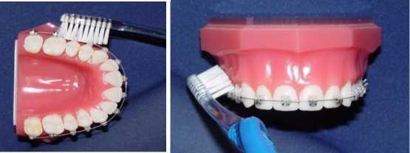

2. Очищение обычной зубной щеткой внутренней и жевательной поверхности зубов по обычной методике (подметающие возвратно-поступательные движения от десны к краю зуба).
3. Очищение зубных промежутков с помощью ирригатора: направить струю на участки зубов, которые не были обработаны зубной щеткой, постараться направить струю жидкости на внутреннюю сторону, чтобы все внутренние поверхности зубов были очищены. Мы рекомендуем всем пациентам пользоваться ирригатором после каждого приема пищи. Он не большой и не занимает много места, а его польза очевидна.
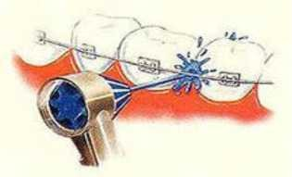
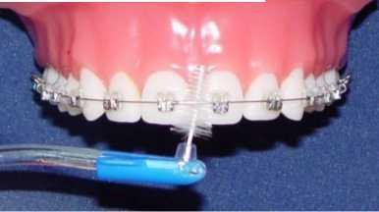

Проводить чистку вокруг брекетов с помощью щетки с ёршиками.

Вы можете приобрести электрическую зубную щетку, но она не должна быть единственным существующим средством гигиены полости рта.
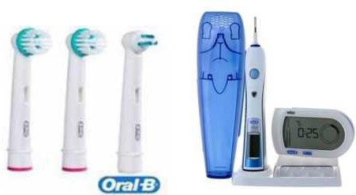
Необходимо чистить зубы после каждого приема пищи или хотя бы полоскать рот водой.

Ограничения в питании
На время печения следует отказаться от употребления:
- Липких продуктов (ириски, тянучки, жевательная резинка, вафли, чипсы, халва и тд.)
- Твердых продуктов (орехи, конфеты с орехами, сушки, бублики, сухари и тд.). Твердые овощи и фрукты, такие как морковь, яблоки, груши, откусывать нельзя, их режут на небольшие кусочки. Это касается также жесткого мяса и любых продуктов, требующих откусывания.

Невыполнение этих рекомендаций ведет к отклеиванию брекетов. Отклейка брекетов может вести к удлинению сроков лечения.
Возможные поломки
При соблюдении рекомендаций поломки и отклейки брекетов случаются редко. Тем не менее, они возможны.
В случае отклеивания брекета (брекет не плотно фиксирован к зубу, скользит по дуге) необходимо обратиться к врачу-ортодонту. Повторная фиксация каждого брекета оплачивается отдельно.
В случае возникновения любых неудобств, сомнений, связанных с процессом лечения, Вы всегда можете обратиться к своему лечащему врачу-ортодонту и задать любые интересующие вопросы.

Памятку получил(а) на руки.

Подпись пациента: ____________________/___________________________________________________/

Дата: «___»________20___года.

